ภาพกิจกรรม

การจดทะเบียนสมรส ตามโครงการสร้างเสริมความเข้มแข็งของสถาบันครอบครัว ประจำปี ๒๕๕๖ ภายใต้แนวคิด “อากาศดี คู่รักดี ชีวีมีความสุข”
อำเภอลานสกา จังหวัดนครศรีธรรมราช

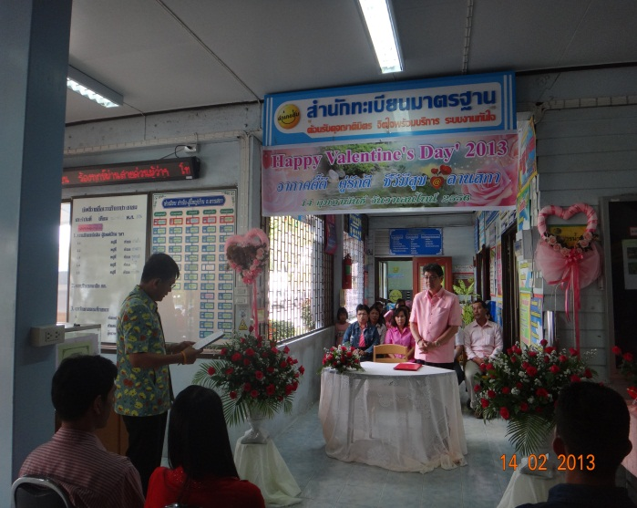
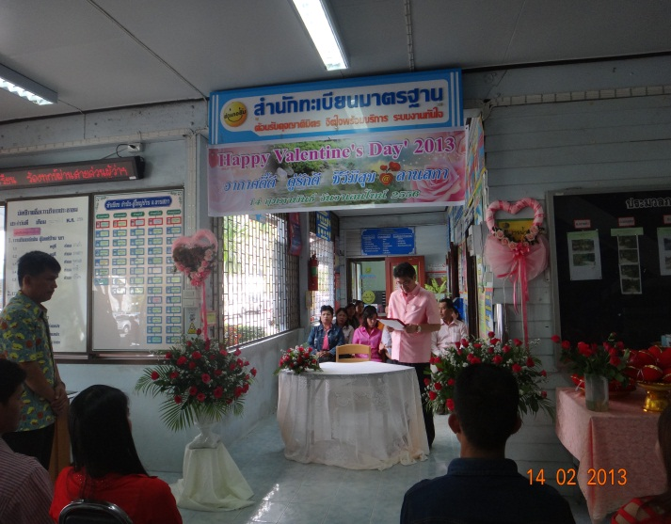
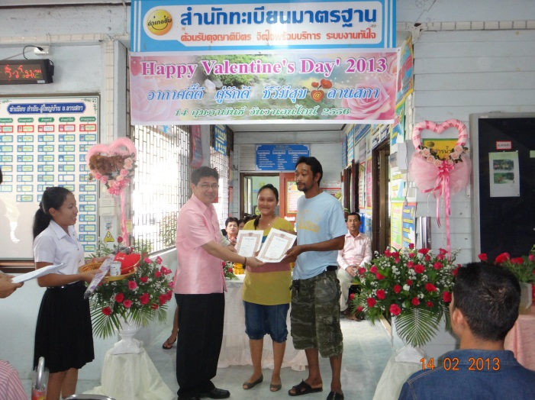
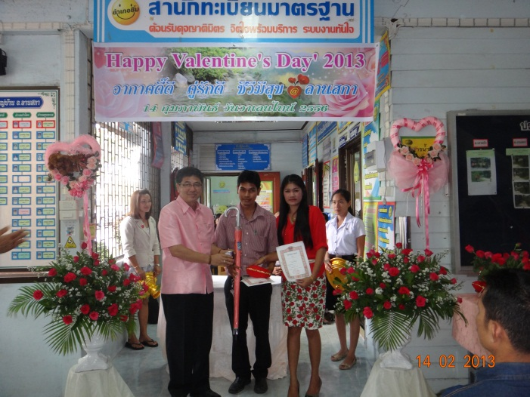

นายกิตติพันธ์ เพชรชู นายอำเภอลานสกา เป็นนายทะเบียน จดทะเบียนสมรส ตามโครงการสร้างเสริมความเข้มแข็ง ของสถาบันครอบครัว ประจำปี ๒๕๕๖ ภายใต้แนวคิด “อากาศดี คู่รักดี ชีวีมีความสุข” ในวันแห่งความรัก เมื่อวันที่ ๑๔ กุมภาพันธ์ ๒๕๕๖ ณ สำนักทะเบียนอำเภอลานสกา โดยมีคู่รัก คู่สมรส ในพื้นที่อำเภอลานสกา และอำเภอใกล้เคียง ร่วมจดทะเบียนสมรส จำนวน ๑๗ คู่

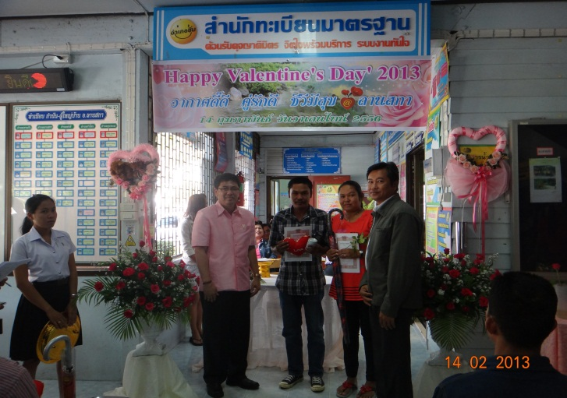
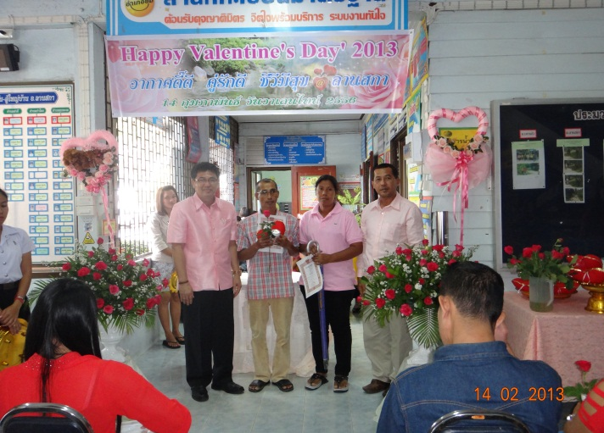

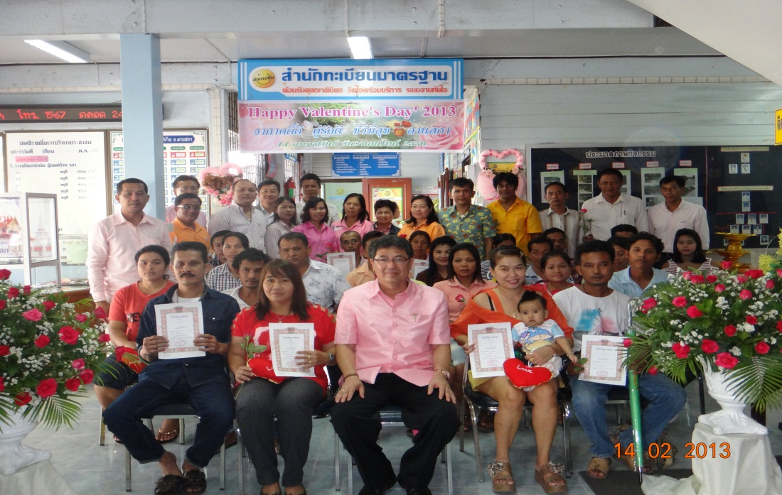

คู่รัก คู่สมรส จำนวน ๑๗ คู่ ในพื้นที่อำเภอลานสกา และอำเภอใกล้เคียง ร่วมจดทะเบียนสมรสตามโครงการสร้างเสริม ความเข้มแข็งของสถาบันครอบครัว ประจำปี ๒๕๕๖ ภายใต้แนวคิด “อากาศดี คู่รักดี ชีวีมีความสุข” โดยมี นายอำเภอลานสกา เป็นนายทะเบียน มอบทะเบียนสมรส คร.๓ ของที่ระลึก และอวยพรคู่สมรส โดยมี หัวหน้าส่วนราชการ ผู้บริหารองค์กรปกครองส่วนท้องถิ่น กำนัน ผู้ใหญ่บ้าน ฯลฯ ร่วมเป็นสักขีพยาน

